钠原子和钠离子的结构示意图如下：
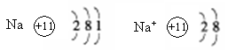
请回答：
（1）它们都属于钠元素，是因为（ ）
A. 质子数相同
B. 中子相同
C. 质子数不相同
D. 电子数相同
（2）钠原子和钠离子的化学性质（ ）
A. 相同 B. 不相同
解析：
钠原子和钠离子原子核内都是11个质子，所以它们都属于钠元素，钠原子最外层有一个电子，易失去。而钠离子最外层有8个电子，达到稳定结构，所以它们的化学性质不相同。
答案：（l）A；（2）B

